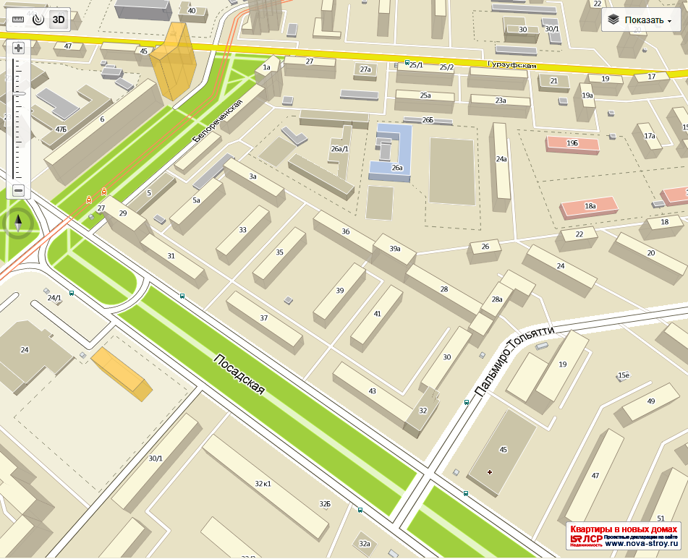
Автобус №21,41 в центр и ж.д.вокзал
Автобус №21,41 в лесопарк
Трамвай № 1,26 в центр, театры,цирк
Автобус №18 в р-н УрФУ

